Лабораторная работа № 1

студента группы ПИ-212

Клюковского Артема Александровича

Выполнение:_________ Защита:__________

Множества

Цель работы: научиться работать с множествами.

Содержание:

Вариант №4

Для заданных множеств A и B найти их объединение, пересечение и разность. Изобразить все множества на числовой оси.

A = {x∈R/, 2x(x+4) ≤ 3(x+4)}

B = {x∈R/, 2x – 4 ≤ x + 5}

Ход работы:

Вариант №4

1. Решил неравенства, и изобразил множества на числовой оси. (Рисунок 1)

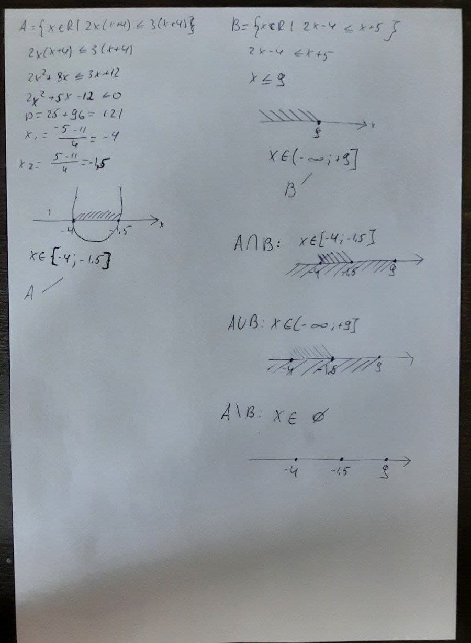

Рисунок 1 Вычисление

Текст программы:

def enter(x)

n = int(input("Мощность множества: "))

x = set()

for i in range(n):

x.add(input("Элемент множества: "))

return x

a = set()

b = set()

a = enter(a)

b = enter(b)

c = a.union(b)

d = a.intersection(b)

e = a.difference(b)

f = b.difference(a)

print("Множество А: ", a)

print('Множество В: ', b)

print('Объединение: ', c)

print("Пересечение: ", d)

print('Разность A\B: ', e)

print('Разность B\A: ', f)

Результат программы:

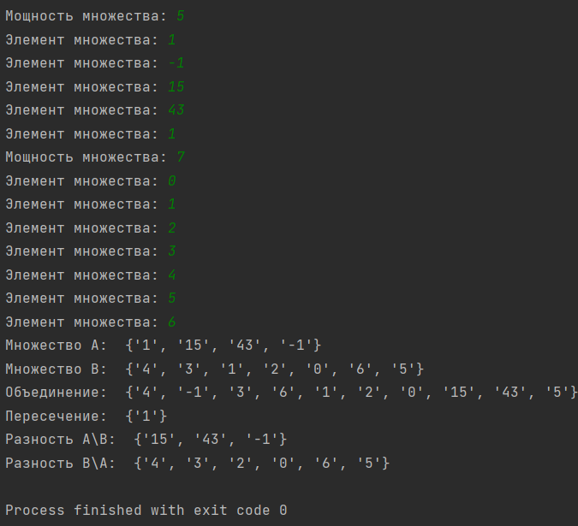

Рисунок 3 - результат

Вывод: приобрел навыки при работе с множествами.